

Samacharviswa English, Hindi, Gujarati News agency

UDYAM-GJ-01-0352095 (M0) 8128121059 & 9427027256

તા.23-06-2026

AVC મેન્સ કપ 2026 : ન્યૂઝીલેન્ડ અને કઝાકિસ્તાનની જીત, આજે ભારત-બહેરીન વચ્ચે જંગ
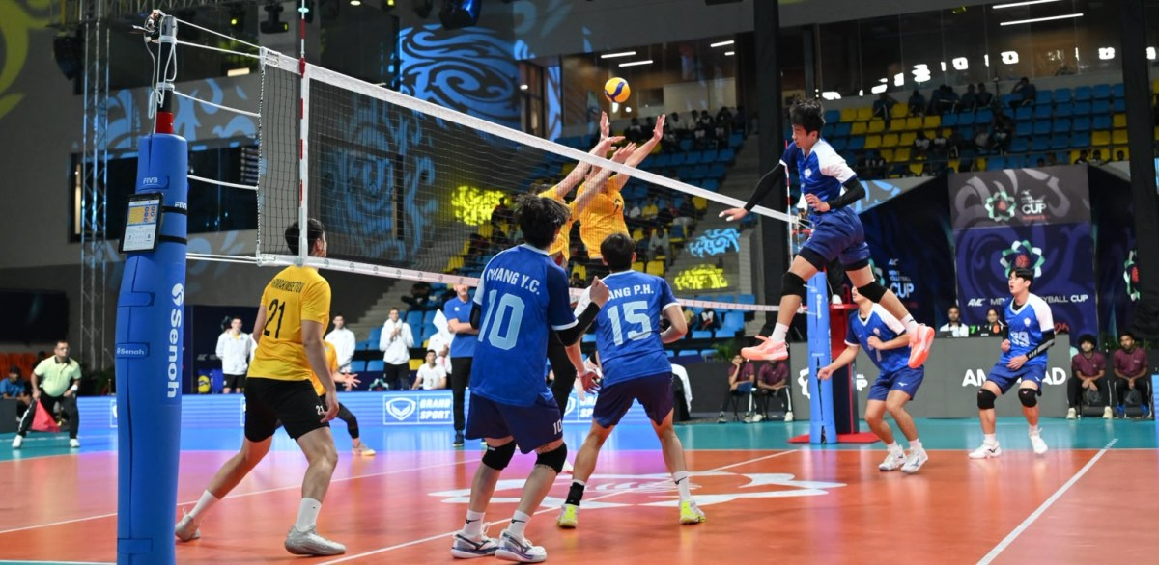

અમદાવાદમાં રમાયેલી મેચોમાં ન્યૂઝીલેન્ડે ઓસ્ટ્રેલિયાને અને કઝાકિસ્તાને ચાઈનીઝ તાઈપેઈને હરાવ્યું; રાત્રે 9 વાગ્યે ભારતની મહત્વપૂર્ણ મેચ

એસવીએન. અમદાવાદ
અમદાવાદના વીર સાવરકર સ્પોર્ટ્સ કોમ્પ્લેક્સ ખાતે ચાલી રહેલા AVC મેન્સ કપ 2026માં મંગળવારે રમાયેલી બે મેચોમાં ન્યૂઝીલેન્ડ અને કઝાકિસ્તાનની ટીમોએ મહત્વપૂર્ણ જીત નોંધાવી હતી. પૂલ-એમાં સ્થાન મજબૂત બનાવવા માટે બંને ટીમોએ ઉત્કૃષ્ટ રમતનું પ્રદર્શન કર્યું હતું. બીજી તરફ યજમાન ભારતની ટીમ આજે રાત્રે બહેરીન સામે મહત્વપૂર્ણ મુકાબલામાં મેદાનમાં ઉતરશે.

ન્યૂઝીલેન્ડની રોમાંચક જીત
દિવસની પ્રથમ મેચ ન્યૂઝીલેન્ડ અને ઓસ્ટ્રેલિયા વચ્ચે રમાઈ હતી. પાંચ સેટ સુધી ખેંચાયેલી આ મેચમાં ન્યૂઝીલેન્ડે 3-2થી વિજય મેળવ્યો હતો. મેચનો સ્કોર 16-25, 25-23, 27-25, 19-25 અને 17-15 રહ્યો હતો. પ્રથમ સેટમાં ઓસ્ટ્રેલિયાએ દબદબો જમાવ્યો હતો, પરંતુ ત્યારબાદ ન્યૂઝીલેન્ડે શાનદાર વાપસી કરી હતી. ચોથો સેટ ગુમાવ્યા બાદ પણ ટીમે નિર્ણાયક પાંચમા સેટમાં ધીરજપૂર્વક રમત દાખવી જીત મેળવી હતી.

કઝાકિસ્તાનની મજબૂત વાપસી
આજની બીજી મેચમાં ચાઈનીઝ તાઈપેઈએ પ્રથમ સેટ 25-20થી જીતીને સારો આરંભ કર્યો હતો. જોકે કઝાકિસ્તાને ત્યારબાદ પોતાની રમતનું સ્તર ઊંચું લઈ જઈ સતત ત્રણ સેટ જીત્યા હતા. કઝાકિસ્તાને 26-24, 25-16 અને 25-23ના સ્કોર સાથે મેચ 3-1થી પોતાના નામે કરી હતી. આ જીત સાથે કઝાકિસ્તાનની ટીમે આગામી તબક્કા માટેનો પોતાનો દાવો વધુ મજબૂત બનાવ્યો છે.

ભારત સામે બહેરીનની કસોટી
ટૂર્નામેન્ટની સૌથી વધુ રાહ જોવાતી મેચ આજે રાત્રે 9 વાગ્યે ભારત અને બહેરીન વચ્ચે રમાશે. ઘરઆંગણે રમતી ભારતીય ટીમ માટે આ મુકાબલો મહત્વપૂર્ણ માનવામાં આવી રહ્યો છે. અગાઉની મેચોમાં મળેલી સફળતાના આત્મવિશ્વાસ સાથે ભારત જીતનો સિલસિલો જાળવી રાખવા ઉતરશે, જ્યારે બહેરીન પણ જીત મેળવી આગળ વધવાની આશા રાખશે.

સેમિફાઇનલની રેસ રસપ્રદ બની
પૂલ તબક્કાની મેચો હવે નિર્ણાયક તબક્કામાં પ્રવેશી રહી છે. દરેક જીત અને હાર પોઈન્ટ ટેબલ પર સીધી અસર કરી રહી હોવાથી સેમિફાઇનલમાં સ્થાન મેળવવા માટેની હરીફાઈ વધુ રસપ્રદ બની છે. અમદાવાદમાં યોજાઈ રહેલી આ એશિયાઈ સ્પર્ધામાં દર્શકોનો ઉત્સાહ પણ સતત વધી રહ્યો છે.

વૈભવ સૂર્યવંશી ટીમ ઈન્ડિયામાં નંબર-3ની જર્સી પહેરીને રમશે

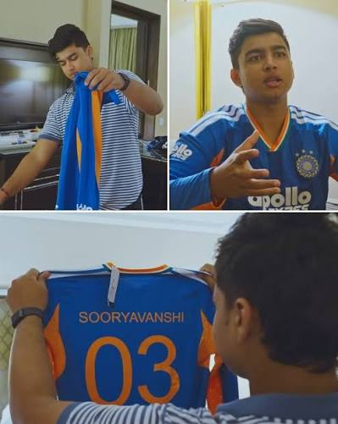

માતાની સલાહ બાદ બદલ્યો જર્સી નંબર, ભારત માટે રમવાનું સપનું સાકાર થતાં ભાવુક થયો 15 વર્ષનો યુવા ક્રિકેટર

નવી દિલ્હી:
ભારતીય ક્રિકેટના ઉદયમાન સ્ટાર વૈભવ સુર્યવંશીનું ટીમ ઈન્ડિયા માટે રમવાનું સપનું હવે સાકાર થવા જઈ રહ્યું છે. ભારત અને આર્યલેન્ડ વચ્ચે 26 જૂનથી શરૂ થનારી બે મેચની ટી-20 શ્રેણી માટે વૈભવની ભારતીય ટીમમાં પસંદગી થઈ છે. ભારતીય ક્રિકેટ બોર્ડ દ્વારા શેર કરાયેલા એક વીડિયોમાં વૈભવને તેમની ભારતીય ટીમની જર્સી આપવામાં આવી હતી, જેમાં તેમના જર્સી નંબરનો પણ ખુલાસો થયો હતો.

નંબર-3ની જર્સી સાથે મેદાનમાં ઉતરશે
વિડિયોમાં ટીમ ઈન્ડિયાના સપોર્ટ સ્ટાફના સભ્ય દ્વારા વૈભવને જર્સી સોંપવામાં આવે છે. જર્સી હાથમાં લેતા જ તેમના ચહેરા પર ખુશી સ્પષ્ટ જોવા મળી હતી. આ દરમિયાન જાણવા મળ્યું કે વૈભવને નંબર-3ની જર્સી ફાળવવામાં આવી છે. ભારતીય ક્રિકેટમાં અગાઉ સુરેશ રૈના, હરભજન સિંહ અને યુડવેન્દ્ર ચહલ જેવા દિગ્ગજ ખેલાડીઓ પણ આ જર્સી નંબર સાથે રમ્યા છે.

માતાની સલાહથી લીધો નિર્ણય
વૈભવે પોતાના ક્રિકેટ કારકિર્દીની શરૂઆત દરમિયાન નંબર-12ની જર્સી પહેરવાનું પસંદ કર્યું હતું. જોકે તેમની માતાએ તેમને નંબર બદલવાની સલાહ આપી હતી. માતાના જણાવ્યા અનુસાર 12ના અંકોનો સરવાળો 3 થાય છે (1+2=3), તેથી સીધો નંબર-3 પસંદ કરવો વધુ યોગ્ય રહેશે. વૈભવે માતાની સલાહ સ્વીકારી અને ત્યારથી નંબર-3ની જર્સી સાથે રમવાનું શરૂ કર્યું હતું.

જર્સી મળતા જ લાગણીસભર બન્યો વૈભવ
ભારતીય ટીમની જર્સી મળ્યા બાદ વૈભવ સૂર્યવંશીએ પોતાની ખુશી વ્યક્ત કરતાં જણાવ્યું કે, “મેં પ્રથમ વખત બેટ હાથમાં લીધો ત્યારથી જે સપનું જોયું હતું તે આજે પૂર્ણ થયું છે. આ ક્ષણને શબ્દોમાં વ્યક્ત કરવી મુશ્કેલ છે. જર્સી જોતા જ હું એટલો ખુશ થઈ ગયો કે કંઈ સમજાતું નહોતું. ક્યારેક જેની કલ્પના પણ ન કરી હોય તે જીવનમાં સાકાર થઈ જાય છે.”

આયર્લેન્ડ પ્રવાસે રવાના
વૈભવ સૂર્યવંશી 23 જૂનના રોજ ભારતીય ટીમ સાથે આયર્લેન્ડ પ્રવાસે રવાના થયો છે. ટીમના પ્રથમ દળમાં સંજુ સેમસન, અક્ષર પટેલ અને અભિષેક શર્મા જેવા ખેલાડીઓ પણ સામેલ છે. માત્ર 15 વર્ષની ઉંમરે આંતરરાષ્ટ્રીય ક્રિકેટમાં પ્રવેશ કરી રહેલા વૈભવની સંભાળ માટે તેમના માતા-પિતાને પણ આ પ્રવાસમાં સાથે રહેવાની મંજૂરી આપવામાં આવી છે. આ નિર્ણય BCCI દ્વારા યુવા ખેલાડીના સર્વાંગી વિકાસને ધ્યાનમાં રાખીને લેવામાં આવ્યો છે.

જામનગરના બેડીમાં મોહરમની નિયાઝ દરમિયાન બે જૂથ વચ્ચે અથડામણ, પાંચ લોકો ઈજાગ્રસ્ત


બાળકો વચ્ચેની ધકામુક્કી બાદ મામલો ઉગ્ર બન્યો, બંને પક્ષે સામસામે ફરિયાદ નોંધાવી
એસવીએન.જામનગર:
જામનગરના બેડી વિસ્તારમાં મોહરમની નિયાઝ દરમિયાન બનેલી એક સામાન્ય ઘટનાએ ઉગ્ર સ્વરૂપ ધારણ કરતાં બે જૂથ વચ્ચે ધીંગાણું સર્જાયું હતું. બાળકો વચ્ચે પ્રસાદી લેવા બાબતે થયેલી ધકામુક્કી બાદ બંને પક્ષના લોકો આમને-સામને આવી ગયા હતા. લાકડીઓ અને પથ્થરમારાની ઘટનામાં બંને પક્ષના મળી કુલ પાંચ લોકો ઈજાગ્રસ્ત થયા હોવાનું સામે આવ્યું છે. ઘટનાને પગલે વિસ્તારમાં થોડા સમય માટે તંગદિલીનો માહોલ સર્જાયો હતો.

બાળકોની બોલાચાલી બાદ હુમલાનો આક્ષેપ
અનવર સંઘાર દ્વારા નોંધાવવામાં આવેલી ફરિયાદ મુજબ, તેમના નવાસા અને સામા પક્ષના બાળક વચ્ચે નિયાઝની પ્રસાદી લેતી વખતે ધકામુક્કી થઈ હતી. આ બાબતનું મનદુઃખ રાખી સામા પક્ષના કેટલાક લોકો એકત્રિત થઈ તેમના પરિવાર પર હુમલો કરવા આવ્યા હતા. ફરિયાદમાં આક્ષેપ કરવામાં આવ્યો છે કે આરોપીઓએ ગાળો બોલી ઢીકાપાટુનો માર માર્યો હતો તેમજ પથ્થરમારો કર્યો હતો. આ હુમલામાં અનવર સંઘાર અને તેમના નવાસાને ઈજાઓ પહોંચી હતી. ફરિયાદમાં જાનથી મારી નાખવાની ધમકી આપ્યાનો પણ ઉલ્લેખ કરવામાં આવ્યો છે.

પોલીસે વિવિધ કલમો હેઠળ ગુનો નોંધ્યો
આ ફરિયાદના આધારે Bedi Marine Police Station દ્વારા ભારતીય ન્યાય સંહિતા (BNS)ની વિવિધ કલમો તેમજ જી.પી. એક્ટ હેઠળ ગુનો નોંધવામાં આવ્યો છે. પોલીસે ઘટનાની કાયદેસરની તપાસ શરૂ કરી છે.

સામા પક્ષે પણ વળતી ફરિયાદ નોંધાવી
બીજી તરફ ઝરીનાબહેન ગુલામ રજાક જેડાએ પણ વળતી ફરિયાદ નોંધાવી છે. તેમના જણાવ્યા અનુસાર, બાળકો વચ્ચે થયેલી ધકામુક્કી બાદ તેઓ માત્ર સમાધાન અને સમજાવટ માટે ગયા હતા. પરંતુ આ દરમિયાન અનવર સંઘાર અને તેમના પરિવારના સભ્યો ઉશ્કેરાઈ ગયા હતા અને મારપીટ શરૂ કરી હતી. ફરિયાદમાં અનવર સંઘારે લાકડી વડે હુમલો કરી ઈજા પહોંચાડ્યાનો તેમજ જાનથી મારી નાખવાની ધમકી આપ્યાનો આક્ષેપ કરવામાં આવ્યો છે.

વિસ્તારમાં શાંતિ જળવાઈ રહે તે માટે પોલીસ સતર્ક
મોહરમ જેવા ધાર્મિક પ્રસંગ દરમિયાન બનેલી આ ઘટનાને ધ્યાનમાં રાખીને પોલીસે વિસ્તારમાં ચુસ્ત બંદોબસ્ત ગોઠવ્યો છે. બંને પક્ષોની ફરિયાદોના આધારે તપાસ હાથ ધરવામાં આવી છે અને પરિસ્થિતિ પર સતત નજર રાખવામાં આવી રહી છે. પોલીસના જણાવ્યા અનુસાર, કાયદો અને વ્યવસ્થા જળવાઈ રહે તે માટે જરૂરી તમામ પગલાં લેવામાં આવી રહ્યા છે.

આધાર કાર્ડ ધારકો માટે મોટી રાહત, 1 જુલાઈથી ઈમેલ અપડેટ કરવાની સેવા થશે મફત

Spread the love

UIDAIની જાહેરાત; 31 ડિસેમ્બર 2026 સુધી મોબાઈલ એપ મારફતે ઈમેલ આઈડી અપડેટ કરવા કોઈ ફી નહીં લેવાય

એસવીએન. નવી દિલ્હી:
આધાર કાર્ડ ધારકો માટે મહત્વના સમાચાર સામે આવ્યા છે. દેશની ઓળખ વ્યવસ્થાનું સંચાલન કરતી Unique Identification Authority of India (UIDAI) દ્વારા આધાર કાર્ડમાં ઈમેલ આઈડી અપડેટ કરવાની સેવા આગામી છ મહિના માટે મફત કરવાનો નિર્ણય લેવામાં આવ્યો છે. 1 જુલાઈ 2026થી 31 ડિસેમ્બર 2026 સુધી આધાર કાર્ડમાં ઈમેલ આઈડી ઉમેરવા અથવા બદલવા માટે કોઈ ચાર્જ લેવામાં નહીં આવે. હાલમાં આ સેવા માટે રૂ. 75 ફી ચૂકવવી પડે છે.

માત્ર મોબાઈલ એપ દ્વારા મળશે લાભ
UIDAIના જણાવ્યા અનુસાર મફત સેવાનો લાભ માત્ર ‘આધાર મોબાઈલ એપ’ દ્વારા જ ઉપલબ્ધ રહેશે. સામાન્ય રીતે ઈમેલ આઈડી અપડેટ કે સુધારણા માટે GST સહિત રૂ. 75 વસૂલવામાં આવે છે, પરંતુ આગામી છ મહિનાની ખાસ ઝુંબેશ દરમિયાન એપ મારફતે કરવામાં આવતા અપડેટ માટે કોઈ ફી નહીં લેવામાં આવે. અન્ય કોઈ માધ્યમથી અપડેટ કરાવનારાઓએ નિયમિત ચાર્જ ચૂકવવાનો રહેશે.

ઈમેલ લિંક કરવાના અનેક ફાયદા
આધાર સાથે ઈમેલ આઈડી જોડાયેલી હોવાથી આધાર સંબંધિત મહત્વપૂર્ણ સૂચનાઓ, અપડેટ્સ અને સુરક્ષા સંદેશાઓ સીધા ઈમેલ પર પ્રાપ્ત થાય છે. ઉપરાંત, આધારનો કોઈ ગેરઉપયોગ કરવાનો પ્રયાસ થાય અથવા શંકાસ્પદ પ્રવૃત્તિ નોંધાય તો તેની જાણ પણ તરત ઈમેલ દ્વારા થઈ શકે છે. ભવિષ્યમાં આધાર નંબર અથવા એનરોલમેન્ટ આઈડી ભૂલી જવાના સંજોગોમાં પણ ઈમેલ લિંક હોવાથી માહિતી પુનઃપ્રાપ્ત કરવામાં સરળતા રહે છે.

ઈમેલ લિંક છે કે નહીં, આ રીતે કરો ચકાસણી
આધાર સાથે ઈમેલ આઈડી જોડાયેલી છે કે નહીં તેની ચકાસણી કરવા માટે UIDAIની સત્તાવાર વેબસાઈટ પર ‘My Aadhaar’ વિભાગમાં જઈ ‘Verify Email/Mobile Number’ વિકલ્પ પસંદ કરવો પડે છે. ત્યારબાદ આધાર નંબર, ઈમેલ આઈડી અને કેપ્ચા કોડ દાખલ કરીને OTP વેરિફિકેશન પ્રક્રિયા પૂર્ણ કરવી પડે છે. પ્રક્રિયા સફળતાપૂર્વક પૂર્ણ થતાં ‘Aadhaar Authentication Successful’નો સંદેશ પ્રાપ્ત થાય છે.

ડિજિટલ સેવાઓને પ્રોત્સાહન
UIDAIનો આ નિર્ણય વધુને વધુ લોકો આધાર સાથે ઈમેલ આઈડી જોડે અને ડિજિટલ માધ્યમનો ઉપયોગ વધે તે હેતુથી લેવામાં આવ્યો હોવાનું માનવામાં આવે છે. નિષ્ણાતોના મતે આ પગલું આધાર સંબંધિત સેવાઓને વધુ સરળ, સુરક્ષિત અને સુલભ બનાવવામાં મદદરૂપ સાબિત થશે.

આ શુક્રવારે સિનેમાઘરોમાં મનોરંજનનો મહાધમાકો, પાંચ નવી ફિલ્મો થશે રિલીઝ


‘વેલકમ ટુ ધ જંગલ’થી લઈને ‘સુપરગર્લ’ સુધી, કોમેડી, એક્શન અને ફેમિલી ડ્રામાનો મળશે ભરપૂર ડોઝ
એસવીએન. મુંબઈ:
જૂન મહિનાના અંતિમ સપ્તાહમાં સિનેપ્રેમીઓ માટે મનોરંજનનો મોટો ડોઝ તૈયાર છે. આગામી 26 જૂન, શુક્રવારે દેશભરના સિનેમાઘરોમાં પાંચ નવી ફિલ્મો રિલીઝ થવા જઈ રહી છે. તેમાં હિન્દી ફિલ્મપ્રેમીઓ માટે સૌથી મોટી આકર્ષણ વેલકમ ટૂ ધ જંગલ છે, જ્યારે હોલિવૂડના ચાહકો માટે સુપરગર્લ મોટા પડદા પર ધમાકેદાર એન્ટ્રી કરવા જઈ રહી છે. આ ઉપરાંત ફેમિલી ડ્રામા, કોમેડી અને સ્ટંટ આધારિત ફિલ્મો પણ દર્શકોનું મનોરંજન કરવા તૈયાર છે.

‘વેલકમ ટુ ધ જંગલ’માં 30થી વધુ કલાકારોનો મેળાવડો
અભિનેતા અક્ષય કુમાર અભિનીત ‘વેલકમ ટુ ધ જંગલ’ લોકપ્રિય ‘વેલકમ’ ફ્રેન્ચાઇઝીની ત્રીજી ફિલ્મ છે. નિર્દેશક અહેમદ ખાન દ્વારા બનાવાયેલી આ ફિલ્મમાં 30થી વધુ કલાકારોનો વિશાળ સમૂહ જોવા મળશે. ફિલ્મમાં એક સંઘર્ષરત અભિનેતાની વાર્તા છે, જે ફિલ્મના શૂટિંગ માટે સરહદી ગામમાં પહોંચે છે અને ત્યાંથી હાસ્યાસ્પદ ગૂંચવણો શરૂ થાય છે.

DC યુનિવર્સની ‘સુપરગર્લ’ પર ચાહકોની નજર
DC યુનિવર્સની નવી સુપરહીરો ફિલ્મ ‘સુપરગર્લ’ પણ આ અઠવાડિયે રિલીઝ થશે. ફિલ્મમાં કારા ઝોર-એલના જીવનની ભાવનાત્મક અને સાહસિક સફર દર્શાવવામાં આવી છે. પોતાના ગ્રહના વિનાશની યાદો સાથે જીવતી સુપરગર્લ એક યુવતીની મદદ માટે ખતરનાક મિશન પર નીકળે છે. સુપરહીરો ફિલ્મોના ચાહકો માટે આ ફિલ્મ ખાસ આકર્ષણ બની શકે છે.

પરિવારિક સંબંધોની વાત કરશે ‘તેરા મેરા નાતા’
તેરા મેરા નાતા એક લાગણીસભર ફેમિલી ડ્રામા છે. પ્રેમ, સંબંધો અને પરિવારના મૂલ્યો પર આધારિત આ ફિલ્મમાં દિપીકા ચિખલિયા મહત્વની ભૂમિકામાં જોવા મળશે. ફિલ્મનું પ્રીમિયર 79મા કાન્સ ફિલ્મ ફેસ્ટિવલમાં થઈ ચૂક્યું છે.

હોલિવૂડમાંથી બે વધુ ફિલ્મો
ધ ઈનવાઈટ એક મેરિટલ ડ્રામા અને કોમેડી છે, જેમાં એક દંપતીના જીવનમાં પડોશીઓના આગમન પછી સર્જાતી રસપ્રદ ઘટનાઓ દર્શાવવામાં આવી છે. બીજી તરફ જેક્એસ: બેસ્ટ એન્ડ લાસ્ટ લોકપ્રિય ‘જેકએસ’ શ્રેણીની અંતિમ ફિલ્મ છે, જેમાં ખતરનાક સ્ટંટ અને મસ્તીભર્યા પ્રેન્ક્સનો જબરદસ્ત મસાલો જોવા મળશે.

દરેક વર્ગના દર્શકો માટે વિકલ્પ
આ અઠવાડિયે રિલીઝ થનારી ફિલ્મોમાં કોમેડી, સુપરહીરો એક્શન, પરિવારિક લાગણીઓ અને એડવેન્ચરનો સમન્વય જોવા મળશે. પરિણામે સિનેપ્રેમીઓ માટે પોતાની પસંદગી મુજબ મનોરંજન માણવાનો ઉત્તમ અવસર સર્જાયો છે.

દિલ્હીમાં BS-VI વાહન માલિકોને મોટી રાહત, PUC પ્રમાણપત્રની માન્યતા ત્રણ વર્ષ કરવાની તૈયારી


નવી ગાડીઓ માટે દર વર્ષે પ્રદૂષણ ચકાસણીની ઝંઝટ ઘટશે, જૂની ગાડીઓ માટે નિયમો વધુ કડક બનશે

એસવીએન. નવી દિલ્હી
વાહન માલિકો માટે રાહતના સમાચાર સામે આવ્યા છે. દિલ્હીમાં BS-VI ધોરણની ખાનગી ગાડીઓ માટે ‘પોલ્યુશન અન્ડર કન્ટ્રોલ સર્ટિફિકેટ’ (PUC)ની માન્યતા વધારવાની યોજના પર કામ ચાલી રહ્યું છે. પ્રસ્તાવ મુજબ છ વર્ષ સુધી જૂની BS-VI ખાનગી ગાડીઓ માટે PUC પ્રમાણપત્રની માન્યતા એક વર્ષના બદલે ત્રણ વર્ષ કરવામાં આવી શકે છે. આ ફેરફાર અમલમાં આવ્યા બાદ લાખો વાહન માલિકોને દર વર્ષે પ્રમાણપત્ર રિન્યૂ કરાવવાની જરૂર નહીં રહે.

PUCC 3.0 હેઠળ નવા નિયમોની તૈયારી
સરકાર ‘PUCC 3.0’ નામની નવી વ્યવસ્થા અમલમાં મૂકવાની તૈયારી કરી રહી છે. આ યોજના હેઠળ વાહનોના પ્રદૂષણ સ્તર અને તેમની ઉંમરને ધ્યાનમાં રાખીને PUCની માન્યતા નક્કી કરવામાં આવશે. અધિકારીઓના જણાવ્યા અનુસાર BS-VI વાહનો જૂના મોડલની સરખામણીએ ઘણું ઓછું પ્રદૂષણ ફેલાવતા હોવાથી તેમના માટે રાહતભર્યા નિયમો બનાવવામાં આવી રહ્યા છે.

જૂની ગાડીઓ માટે કડક નિયમો
પ્રસ્તાવ અનુસાર છથી દસ વર્ષ જૂની BS-VI ગાડીઓ માટે PUC દર વર્ષે રિન્યૂ કરાવવું પડશે, જ્યારે દસ વર્ષથી વધુ જૂની ગાડીઓ માટે દર છ મહિને ચકાસણી ફરજિયાત બની શકે છે. બીજી તરફ માર્ચ 2020 પહેલાં બનેલી BS-IV ગાડીઓ માટે પણ દર છ મહિને PUC રિન્યૂ કરવાની જોગવાઈ લાવવાનો વિચાર ચાલી રહ્યો છે. BS-Iથી BS-III વાહનો માટે તો આ સમયગાળો ત્રણ મહિના સુધી ઘટાડવાની ભલામણ કરવામાં આવી છે.

કમર્શિયલ વાહનો માટે અલગ જોગવાઈ
BS-VI કમર્શિયલ વાહનો માટે પણ અલગ નિયમોનો પ્રસ્તાવ છે. છ વર્ષ સુધી જૂના કમર્શિયલ વાહનો માટે PUCની માન્યતા બે વર્ષ રાખવામાં આવી શકે છે. ત્યારબાદ તેમના માટે ખાનગી વાહનો જેવા જ નિયમો લાગુ પડશે.

શું છે PUC પ્રમાણપત્ર?
PUC એટલે ‘પોલ્યુશન અન્ડર કન્ટ્રોલ’ પ્રમાણપત્ર, જે દર્શાવે છે કે વાહનમાંથી નીકળતો ધુમાડો સરકાર દ્વારા નક્કી કરાયેલા પર્યાવરણીય ધોરણો મુજબ છે કે નહીં. વાહનના સાયલેન્સરમાંથી નીકળતી કાર્બન મોનોક્સાઇડ અને હાઇડ્રોકાર્બન જેવી હાનિકારક વાયુઓનું પરીક્ષણ કરવામાં આવે છે.

નિયમ ભંગ પર ભારે દંડ
માન્ય PUC પ્રમાણપત્ર વગર વાહન ચલાવતાં ઝડપાય તો ₹10,000 સુધીનો દંડ અથવા ત્રણ મહિનાની જેલની સજા થઈ શકે છે. દિલ્હી જેવા શહેરોમાં “નો PUC, નો ફ્યુઅલ” નિયમ હેઠળ પેટ્રોલ પંપ પર ઇંધણ આપવાનો પણ ઇનકાર થઈ શકે છે. નવી વ્યવસ્થાનો મુખ્ય હેતુ સ્વચ્છ વાહનોને પ્રોત્સાહન આપવાનો અને વધુ પ્રદૂષણ ફેલાવતાં જૂના વાહનોના ઉપયોગને ઘટાડવાનો છે.

ફિફા વર્લ્ડ કપમાં સૌથી વધુ ગોલ કરનાર ખેલાડી બન્યો લિયોનેલ મેસી
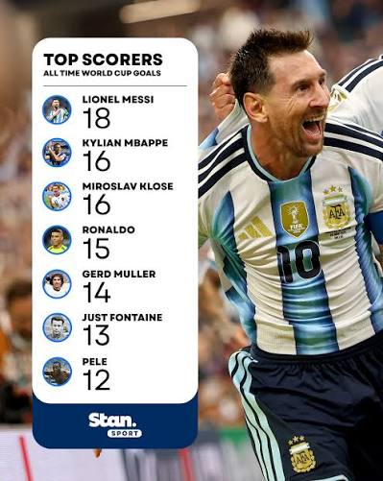

ઓસ્ટ્રિયા સામે બે ગોલ ફટકારી રચ્યો નવો ઇતિહાસ, વર્લ્ડ કપના સર્વકાલીન મહાન ગોલસ્કોરરની યાદીમાં ટોચે પહોંચ્યો
એસવીએન.નવી દિલ્હી:
ફિફા વર્લ્ડ કપ-2026 દરમિયાન અર્જેન્ટિનાના દિગ્ગજ ફૂટબોલર લિયોનેલ મેસ્સીએ વધુ એક ઐતિહાસિક સિદ્ધિ પોતાના નામે નોંધાવી છે. ઓસ્ટ્રિયા સામેની મેચમાં બે ગોલ નોંધાવી મેસી વર્લ્ડ કપના ઇતિહાસમાં સૌથી વધુ ગોલ કરનાર ખેલાડી બની ગયા છે. તેમના નામે હવે 28 મેચમાં કુલ 18 ગોલ નોંધાયા છે. આ સાથે તેમણે જર્મનીના પૂર્વ સ્ટ્રાઇકર મિરોસ્લાવ ક્લોસનો લાંબા સમયથી અખંડ રહેલો રેકોર્ડ પાછળ છોડી દીધો છે.

છઠ્ઠા વર્લ્ડ કપમાં પણ મેસીનો જાદુ યથાવત
મેસીએ 2006માં પોતાના પ્રથમ વર્લ્ડ કપમાં એક ગોલ નોંધાવ્યો હતો. 2010માં તેઓ ગોલ કરવામાં નિષ્ફળ રહ્યા હતા, પરંતુ 2014માં ચાર ગોલ કરીને અર્જેન્ટિનાને ફાઇનલ સુધી પહોંચાડવામાં મહત્વપૂર્ણ ભૂમિકા ભજવી હતી. 2018માં એક અને 2022માં સાત ગોલ સાથે તેમણે પોતાની ટીમને વિશ્વ ચેમ્પિયન બનાવવામાં યોગદાન આપ્યું હતું. હાલ ચાલી રહેલા 2026ના વર્લ્ડ કપમાં પણ મેસી શાનદાર ફોર્મમાં છે અને અત્યાર સુધી પાંચ ગોલ કરી ચૂક્યા છે.

ક્લોઝનો રેકોર્ડ તૂટ્યો
જર્મનીના મહાન સ્ટ્રાઇકર મિરોસ્લાવ ક્લોઝે 24 મેચમાં 16 ગોલ નોંધાવી લાંબા સમય સુધી વર્લ્ડ કપના સર્વોચ્ચ ગોલસ્કોરર તરીકે સ્થાન જાળવી રાખ્યું હતું. 2002 અને 2006ના વર્લ્ડ કપમાં તેમણે પાંચ-પાંચ ગોલ નોંધાવ્યા હતા. તેમની સતત સફળતાને કારણે તેઓ વિશ્વ ફૂટબોલના શ્રેષ્ઠ સ્ટ્રાઇકરોમાં ગણાય છે.

એમ્બાપ્પે ભવિષ્યના દાવેદાર
ફ્રાન્સના સ્ટાર ફોરવર્ડ કેલિયન મબ્બાપેએ માત્ર 16 મેચમાં 16 ગોલ નોંધાવી પોતાની આગવી ઓળખ બનાવી છે. તેમની ગોલ પ્રતિ મેચની સરેરાશ આ યાદીમાં સૌથી શ્રેષ્ઠ માનવામાં આવે છે. વર્તમાન ફોર્મને જોતા તેઓ ભવિષ્યમાં આ રેકોર્ડ પોતાના નામે કરી શકે તેવી સંભાવના છે.

રોનાલ્ડો અને મુલર પણ યાદીમાં
બ્રાઝિલના દિગ્ગજ રોનાલ્ડોએ 19 મેચમાં 15 ગોલ નોંધાવ્યા હતા, જ્યારે જર્મનીના મહાન સ્ટ્રાઇકર ગ્રેડ મુલરએ માત્ર 13 મેચમાં 14 ગોલ ફટકારી વિશ્વ ફૂટબોલમાં પોતાનું અમીટ સ્થાન બનાવ્યું હતું. મેસીના નવા રેકોર્ડ સાથે વર્લ્ડ કપના ઇતિહાસમાં એક વધુ સુવર્ણ અધ્યાય ઉમેરાયો છે.

AVC મેન્સ કપ 2026 : ભારતની સતત ત્રીજી જીત, ચાઈનીઝ તાઈપેઈને 3-1થી હરાવ્યું
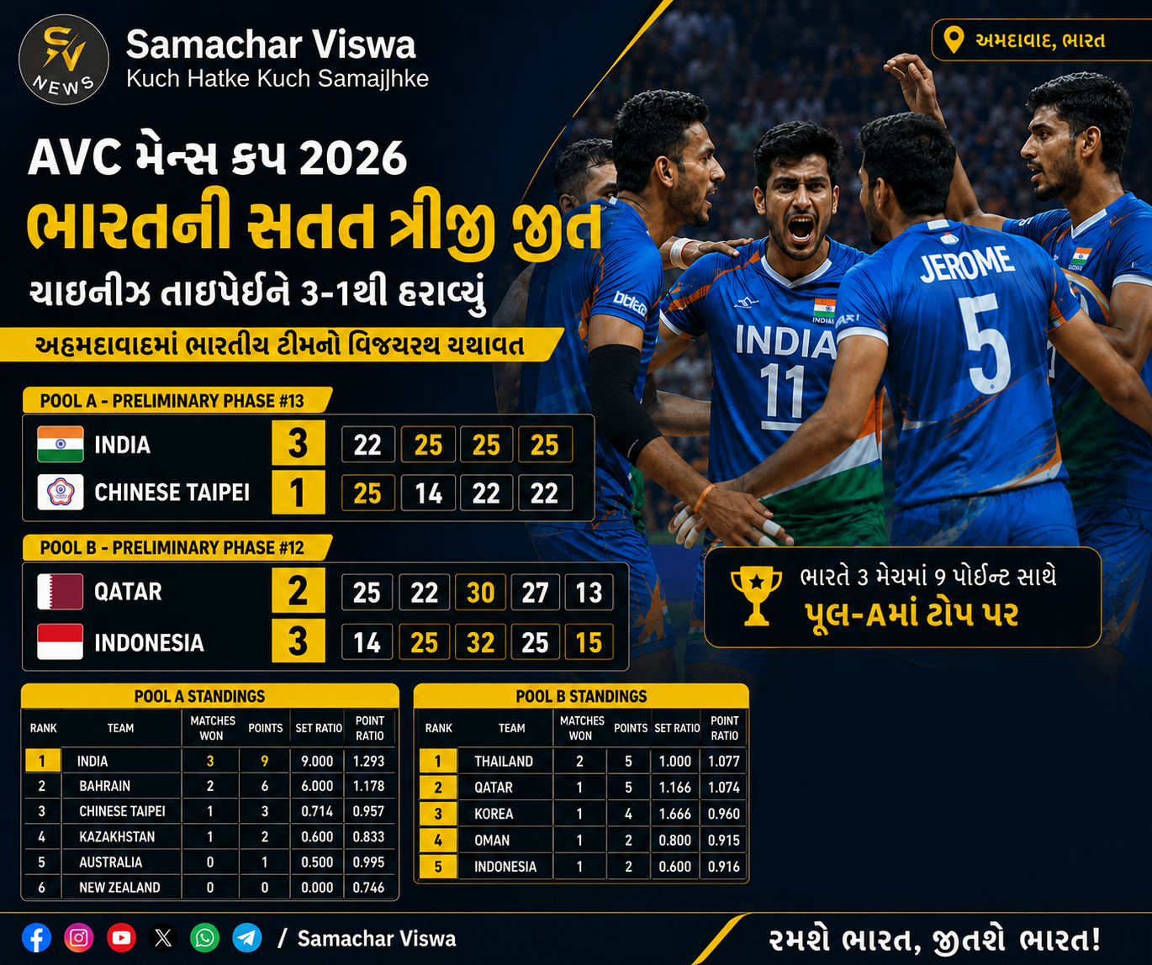

અમદાવાદમાં ભારતીય ટીમની વિજયકૂચ જારી; કતાર સામે ઈન્ડોનેશિયાનો પાંચ સેટના મુકાબલામાં રોમાંચક વિજય
એસવીએન. અમદાવાદ
અમદાવાદના વીર સાવરકર સ્પોર્ટ્સ કોમ્પ્લેક્સ ખાતે ચાલી રહેલી એવીસી મેન્સ કપ 2026 સ્પર્ધામાં યજમાન ભારતે પોતાના શાનદાર ફોર્મને જાળવી રાખતાં ચાઈનીઝ તાઈપેઈ સામે 3-1થી મહત્વપૂર્ણ વિજય નોંધાવ્યો છે. પ્રથમ સેટ ગુમાવ્યા બાદ ભારતીય ટીમે જબરદસ્ત વાપસી કરતાં સતત ત્રણ સેટ જીતી મેચ પોતાના નામે કરી હતી. આ જીત સાથે ભારતે સતત ત્રીજો વિજય મેળવી પૂલ-એમાં ટોચનું સ્થાન વધુ મજબૂત બનાવ્યું છે. બીજી તરફ પૂલ-બીમાં ઈન્ડોનેશિયાએ કતારને 3-2થી હરાવી સ્પર્ધાને વધુ રસપ્રદ બનાવી દીધી છે.

પ્રથમ સેટ ગુમાવ્યા બાદ ભારતની જોરદાર વાપસી
ભારત અને ચાઈનીઝ તાઈપેઈ વચ્ચેની મેચની શરૂઆત અત્યંત સ્પર્ધાત્મક રહી હતી. ચાઈનીઝ તાઈપેઈએ પ્રથમ સેટમાં સચોટ સ્મેશ અને મજબૂત બ્લોકિંગના આધારે 25-22થી જીત મેળવી ભારતને દબાણમાં મૂક્યું હતું. જોકે ત્યારબાદ ભારતીય ખેલાડીઓએ પોતાની રમતનું સ્તર સુધારતા મેચ પર સંપૂર્ણ નિયંત્રણ મેળવી લીધું હતું.
બીજા સેટમાં ભારતે આક્રમક રમત દાખવી 25-14થી એકતરફી જીત મેળવી હતી. ત્યારબાદ ત્રીજા અને ચોથા સેટમાં પણ ભારતીય ખેલાડીઓએ સતત દબાણ જાળવી રાખતાં બંને સેટ 25-22ના સમાન અંતરથી જીતી લીધા હતા. પરિણામે ભારતે 3-1થી મેચ જીતી મહત્વના ત્રણ પોઈન્ટ મેળવ્યા હતા.

ભારતનું પૂલ-એમાં પ્રભુત્વ
ભારતે ટૂર્નામેન્ટમાં અત્યાર સુધી રમાયેલી ત્રણેય મેચોમાં વિજય મેળવ્યો છે. ન્યૂઝીલેન્ડ અને ઓસ્ટ્રેલિયા સામેની જીત બાદ ચાઈનીઝ તાઈપેઈને હરાવી ભારતે 9 પોઈન્ટ સાથે પૂલ-એમાં પ્રથમ સ્થાન જાળવી રાખ્યું છે.
ભારતનો સેટ રેશિયો 9.000 અને પોઈન્ટ રેશિયો 1.293 રહ્યો છે, જે ટીમના સંતુલિત અને પ્રભાવી પ્રદર્શનની સાબિતી આપે છે. બહેરીન 6 પોઈન્ટ સાથે બીજા સ્થાને છે, જ્યારે ચાઈનીઝ તાઈપેઈ 3 પોઈન્ટ સાથે ત્રીજા સ્થાને છે. કઝાકિસ્તાન 2 પોઈન્ટ, ઓસ્ટ્રેલિયા 1 પોઈન્ટ અને ન્યૂઝીલેન્ડ 0 પોઈન્ટ સાથે અનુક્રમે ચોથા, પાંચમા અને છઠ્ઠા સ્થાને છે.

કતાર અને ઈન્ડોનેશિયા વચ્ચે રોમાંચક મુકાબલો
પૂલ-બીમાં કતાર અને ઈન્ડોનેશિયા વચ્ચે દિવસની સૌથી રોમાંચક મેચ જોવા મળી હતી. કતારે પ્રથમ સેટ 25-14થી સરળતાથી જીતી લીધો હતો, પરંતુ ઈન્ડોનેશિયાએ બીજા સેટમાં 25-22થી બરાબરી કરી હતી.
ત્રીજો સેટ બંને ટીમો વચ્ચે જબરદસ્ત ટક્કરનો સાક્ષી બન્યો હતો. લાંબા સમય સુધી ચાલેલા આ સેટમાં ઈન્ડોનેશિયાએ 32-30થી જીત મેળવી લીડ મેળવી હતી. જોકે કતારે હાર ન માની અને ચોથો સેટ 27-25થી જીતી મેચને નિર્ણાયક પાંચમા સેટ સુધી પહોંચાડી હતી.
પાંચમા અને અંતિમ સેટમાં બંને ટીમો વચ્ચે પોઈન્ટ માટે જોરદાર સંઘર્ષ જોવા મળ્યો હતો. અંતે ઈન્ડોનેશિયાએ 15-13થી સેટ અને મેચ જીતી મહત્વપૂર્ણ બે પોઈન્ટ પોતાના ખાતામાં ઉમેર્યા હતા.

પૂલ-બીમાં સ્પર્ધા વધુ રસપ્રદ બની
ઈન્ડોનેશિયાની જીત બાદ પૂલ-બીનું સમીકરણ વધુ રસપ્રદ બન્યું છે. થાઈલેન્ડ 5 પોઈન્ટ સાથે પ્રથમ સ્થાને છે, જ્યારે કતાર પણ 5 પોઈન્ટ સાથે બીજા સ્થાને છે. કોરિયા 4 પોઈન્ટ સાથે ત્રીજા ક્રમે છે. ઓમાન અને ઈન્ડોનેશિયા બંને પાસે 2-2 પોઈન્ટ છે, જેના કારણે આગામી મેચો ક્વાર્ટર ફાઇનલમાં પ્રવેશ માટે નિર્ણાયક બનવાની છે.

નોકઆઉટ રાઉન્ડ તરફ ભારતનો મજબૂત દાવ
ઘરઆંગણે મળી રહેલા દર્શકોના જબરદસ્ત સમર્થન અને સતત ત્રણ જીતના કારણે ભારતીય ટીમનો આત્મવિશ્વાસ ઊંચો છે. ટીમે અત્યાર સુધી બેટિંગ, બ્લોકિંગ, સર્વિસ અને ડિફેન્સ એમ તમામ વિભાગોમાં સંતુલિત પ્રદર્શન કર્યું છે. જો ભારત આગામી મેચોમાં પણ આ જ લય જાળવી રાખશે તો તે માત્ર પૂલ ચેમ્પિયન તરીકે જ નહીં, પરંતુ ખિતાબની પ્રબળ દાવેદાર તરીકે પણ આગળ વધશે.
અમદાવાદમાં ચાલી રહેલી આ પ્રતિષ્ઠિત એશિયન સ્પર્ધામાં હવે દરેક મેચ સાથે ઉત્સાહ અને રોમાંચ વધતો જઈ રહ્યો છે, અને ભારતીય ચાહકોને ટીમ પાસેથી વધુ એક યાદગાર અભિયાનની આશા છે.

